愛國者62GPS 測速流媒體1080電子後視鏡行車記錄器

圖資更新方式

- 將天線本體取回，接上盒內Micro USB線材
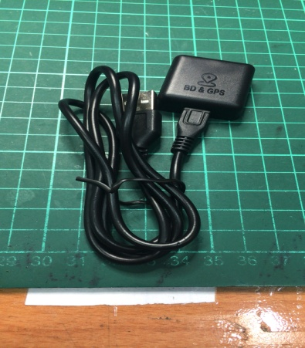
- 將電腦防毒程式之即時防護 “關閉”
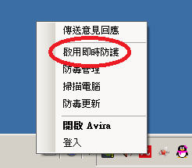
- 將天線另一端USB插入電腦
- 電腦出現一磁碟機 434，大小7.96MB
- 點選Q8更新程式
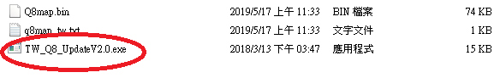
- 程式開啟後如圖，點下UPGRADE
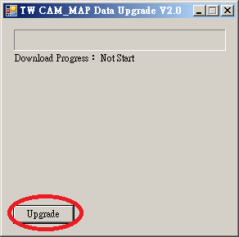
- 待進度條跑完後，顯示兩個complete即可
